KAKO PRISTUPITI PREDAVANJU?
- POTREBNO JE IMATI MICROSOFT TEAMS APLIKACIJU.
Ukoliko nemate aplikaciju potrebno je da je instalirate na vaš računar ili mobitel.


- PREDAVANJU MOŽETE PRISTUPITI KLIKOM NA OVU POVEZNICU KOJA ĆE VAS DIREKTNO POVEZATI SASTANKOM

https://teams.microsoft.com/l/meetup-join/19%3ameeting_MWYyNjk2NDEtNGE2OC00ZGExLWE4ODEtZjc4MGE1NDU2Mzc5%40thread.v2/0?context=%7b%22Tid%22%3a%22e429f750-3f90-4c67-92f9-96e0a7ea01f5%22%2c%22Oid%22%3a%227dc7d394-94ee-45e0-a439-bb2d2936543d%22%7d

- PREDAVANJU MOŽETE PROSTUPITI I SKENIRANJEM QR KODA
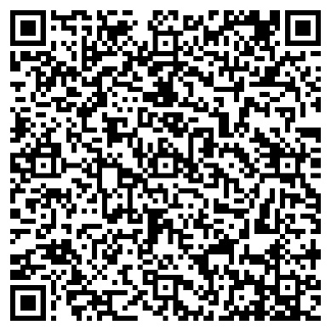

- KADA VAS POVEZNICA POVEŽE SA SASTANKOM U TEAMS APLIKACIJI – ODABERITE OPCIJU – JOIN NOW
